温馨提示：
此套题为Word版，请按住Ctrl,滑动鼠标滚轴，调节合适的观看比例，答案解析附后。关闭Word文档返回原板块。
课堂10分钟达标练
1.下列函数是偶函数的是 ( )
A.y=x B.y=2x²-3
C.y= D.y=x²,x∈[0,1]
【解析】选B.A选项是奇函数;B选项为偶函数;C,D选项的定义域不关于原点对称,故为非奇非偶函数.
2.下列图象表示的函数中具有奇偶性的是 ( )
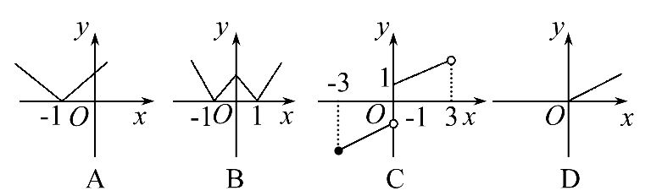
【解析】选B.因为具有奇偶性的函数定义域关于原点对称,故B中函数具有奇偶性.
3.函数y=x|x|+px,x∈R是 ( )
A.偶函数 B.奇函数
C.不具有奇偶性 D.与p有关
【解析】选B.根据题意可得,f(-x)=-x|-x|+p·(-x)=-(x|x|+p·x)=-f(x),所以函数为奇函数.
4.已知函数f(x)是定义域为R的偶函数,若f(2)=4,则f(-2)= .
【解析】根据偶函数的定义,有f(-2)= f(2)=4.
答案:4
5.函数y=(x+1)(x-a)为偶函数,求实数a的值.
【解析】y=(x+1)(x-a)=x²+(1-a)x-a,
因为函数是偶函数,所以1-a=0,所以a=1.

关闭Word文档返回原板块

